

Viernes, 30 de octubre 2020.

**Patrimonio Cultural de Chile**

El patrimonio cultural de Chile está formado por las herencias del pasado que se van transmitiendo en el tiempo, como las manifestaciones artísticas, tradiciones folclóricas, leyendas, costumbres, creencias, comidas típicas, fiestas, monumentos y sitios históricos.

Son la expresión de la diversidad cultural de nuestro país.

Escribe el nombre de las que reconozcas.







Viernes, 30 de octubre 2020.

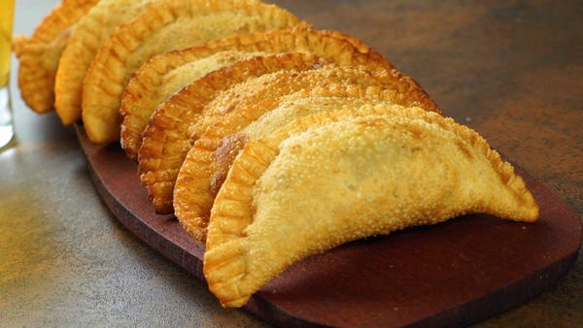

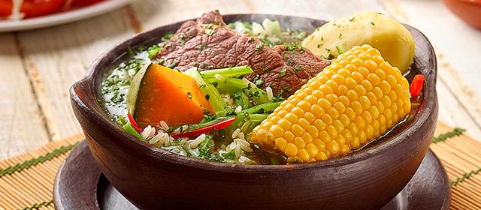

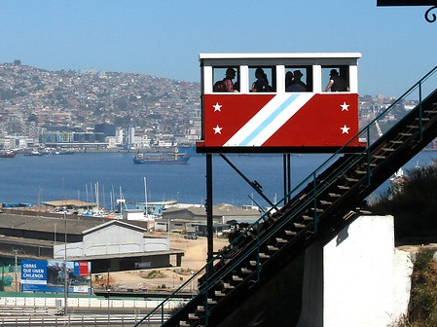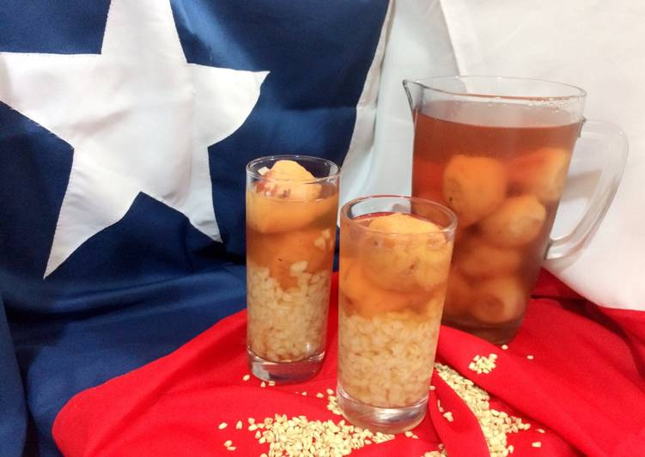

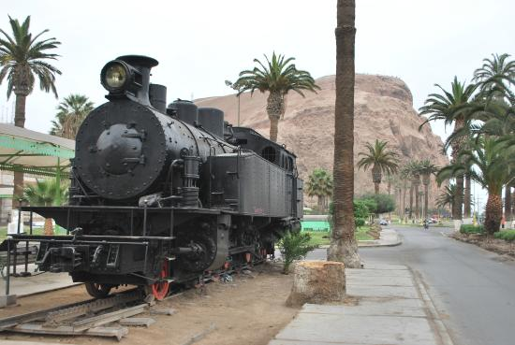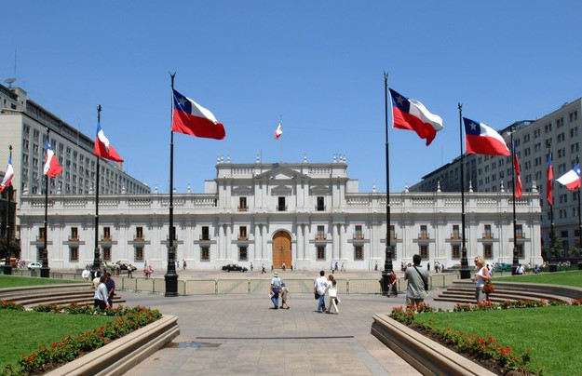



Viernes, 30 de octubre 2020.

Busca en la sopa de letras cinco expresiones de patrimonio cultural. Luego, con las palabras encontradas, completa el cartel.

¿Qué expresiones de patrimonio cultural hay en tu región? Anota un ejemplo.

_______________________________________________

_______________________________________________

_______________________________________________

_______________________________________________

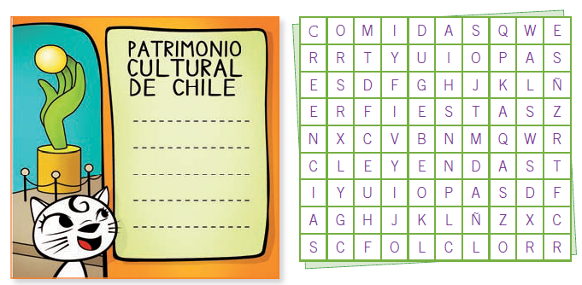



Viernes, 30 de octubre 2020.

Responde las preguntas.

a. ¿Qué es el patrimonio cultural?

_______________________________________________

_______________________________________________

_______________________________________________

_______________________________________________

b. ¿Por qué debemos cuidarlo?

_______________________________________________

_______________________________________________

_______________________________________________

_______________________________________________

C. Dibuja una expresión de nuestro patrimonio cultural.